LA MAISON DES LIGUES DE NORMANDIE

*PPE BTS SIO 2017-2019*

Préambule 1

Contexte : maison de Ligues de Normandie 2

SISR : Infrastructure et services de la M2N 3

Schématisation synthétique du réseau de la M2N (schéma donné à titre d’exemple) : 3

Livrables attendus pour chaque stagiaire SISR 4

SLAM : Intranet de gestion des salles de cours de la M2N 5

Clauses fonctionnelles de l’intranet 5

Clauses techniques de l’intranet 6

Livrables attendus pour chaque stagiaire SLAM 6

## Préambule

Lors de l’épreuve E4 du BTS SIO, une situation professionnelle correspond à une situation cadrée s’ancrant dans un contexte global. Elle correspond à la mise en place de bout en bout des éléments techniques de configuration nécessaires à l’objectif de la situation. Cette situation est préparée dans le cadre des Projets Personnels Encadrés (PPE).

Les éléments de contexte sont communs pour les SLAM et SISR. Les éléments des SISR correspondent aux éléments de structure système/réseau du contexte. Les éléments des SLAM correspondent à une application client-serveur qui devra être hébergée sur la structure SISR.

Une situation professionnelle sera cadrée par :

* Une fiche de situation professionnelle, document officiel type fourni par le rectorat
* Une documentation (procédure) expliquant la situation professionnelle, son contexte et la méthode de mise en place
* Une présentation de la situation professionnelle sur un portfolio
* Une épreuve orale (E4) durant laquelle la situation professionnelle, telle que décrite sur la fiche de situation professionnelle, devra être expliquée au jury puis devra être modifiée sur demande d’évolution du jury

## Contexte : maison de Ligues de Normandie

La **maison de Ligues de Normandie** (M2N) a pour mission de fournir des espaces et des services aux différentes ligues sportives régionales et à d’autres structures hébergées.

La M2N est un complexe financé par le conseil régional proposant un hébergement des ligues sportives de la région Normandie.

Elle propose :

* Bureaux administratifs
* Espaces d’entrainements sportifs (stade, terrain de sports, salles de musculation, etc.)
* Complexes multisports
* Vestiaires
* Internat
* Salles de presse
* Espace de formation pour les CFA sportifs
* Infrastructure réseau et SI de chaque ligue

## SISR : Infrastructure et services de la M2N

La mise en place du réseau de base de la maison des ligues n’entre pas dans les éléments constituant les situations professionnelles.

L’objectif de vos situations professionnelles sera de mettre en place les éléments nécessaires aux services attendus par le SI de la maison des ligues de Normandie, à savoir :

* Un réseau sécurisé par ligue hébergée
* Un hébergement WEB par ligue
* Un espace de stockage pour les documents administratifs des ligues
* Un accès WIFI sécurisé privé par ligue
* Un accès WIFI sécurisé public
* L’hébergement des services intranet de la M2N

### Schématisation synthétique du réseau de la M2N (schéma donné à titre d’exemple) :

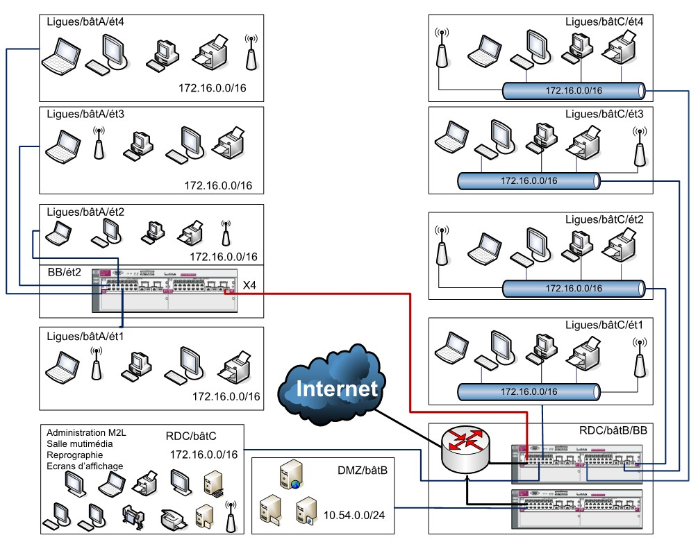

Liste des situations professionnelles pouvant être mises en place durant le projet (liste non exhaustive):

* Mise en place de réseaux VLAN
* Installation d’un Hyverviseur
* Installation d’une machine virtuelle hébergeant un serveur LAMP
* Mise en place d’un serveur NAS
* Mise en place d’un serveur de données
* Mise en place d’une sauvegarde du serveur de données
* Mise en place d’une sauvegarde des sites hébergés sur un serveur LAMP
* Mise en place d’un serveur FTP pour le serveur LAMP
* Installation, configuration et sécurisation d’un client
* …

### Livrables attendus pour chaque stagiaire SISR

* **Fiche de situation professionnelle**
* Une **documentation** (procédure) de la situation (schématisation, réponse au cahier des charges, schéma réseau, description des fonctionnalités, captures d’écran, méthodologie de travail, justification des choix techniques, etc.)
* **Situation professionnelle opérationnelle**
* **Screencast** d’un élément de présentation de la situation
* **Documentation** d’accès au serveur LAMP nécessaire aux SLAM pour héberger leurs sites [*document commun*]

## SLAM : Intranet de gestion des salles de cours de la M2N

La maison des ligues désire s’équiper d’un intranet de gestion de salles. En effet, la maison des ligues met à disposition des centres de formation des ligues hébergées un espace de formation composé de 15 salles de cours. Elle doit donc encadrer la réservation de ces salles.

Typologie des salles de cours :

* 5 salles de cours informatisées de 18 places
* 5 salles de cours banalisées de 18 places
* 5 salles de cours banalisées de 30 places

L’objectif de cette situation sera la mise en place de cet intranet. Chaque stagiaire devra produire un site Intranet.

### Clauses fonctionnelles de l’intranet

Le site développé devra proposer : un back-office administrateur, un front office utilisateur.

L’administrateur sera ici un membre de la M2N quand les utilisateurs seront les différentes ligues.

L’administrateur et les utilisateurs devront s’authentifier. L’accès aux fonctionnalités du back-office et du front-office se fera en fonction du profil (administrateur / utilisateur).

**Fonctionnalités attendues pour le back-office (**administrateur**) :**

|  |  |  |  |  |  |
| --- | --- | --- | --- | --- | --- |
|  | **Affichage** | **Création** | **Modification** | **Suppression** | **Désactivation** |
| Ligue | Liste | X | X |  | X |
| Salle | Liste | X | X |  | X |
| Réservation | Tableau | X | X | X |  |

**Fonctionnalités attendues pour le front-office (**utilisateur**) :**

|  |  |  |  |  |  |
| --- | --- | --- | --- | --- | --- |
|  | **Affichage** | **Création** | **Modification** | **Suppression** | **Désactivation** |
| Ligue | Liste |  |  |  |  |
| Salle | Liste |  |  |  |  |
| Réservation | Tableau | X | X | X |  |

L’affichage des réservations sera réalisé dans un tableau hebdomadaire :

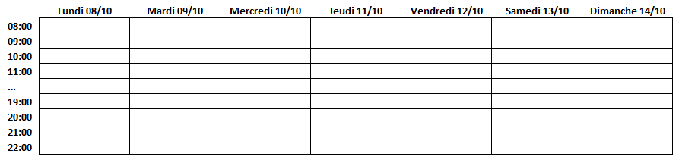

L’accès se fera soit à partir d’une ligue, soit à partir d’une salle.

Lors de la création d’une réservation, l’utilisateur devra fournir le jour, l’heure de début, l’heure de fin, le type de salle, le nombre de personnes. L’application choisira une salle disponible et informera l’utilisateur en la mettant en surbrillance dans le tableau hebdomadaire correspondant. Une alerte apparaîtra si une ligue réserve plusieurs salles sur un même créneau. Elle devra confirmer son choix. Vous proposerez une interface graphique qui prend appui sur le tableau hebdomadaire.

Chaque ligue ne pourra modifier et supprimer que les réservations qui la concernent. Ces fonctionnalités seront accessibles depuis un tableau hebdomadaire.

**L’Intranet développé devra répondre à ces exigences :**

* Le site devra être accessible sur tout type de navigateurs (IE, Mozilla Firefox, etc.) qu’ils soient sur clients mobiles ou fixes
* Le site doit pouvoir fonctionner depuis un terminal mobile tactile

### 

### Clauses techniques de l’intranet

Le site développé devra impérativement répondre à ces contraintes techniques :

* Utilisation de HTML5/CSS3
* Utilisation de MySQL
* Utilisation de PHP5.6+
* Développement en respectant le modèle MVC
* Le site doit être Design Responsive

### Livrables attendus pour chaque stagiaire SLAM

* **Fiche de situation professionnelle**
* **Documentation** de la situation (réponse au cahier des charges, prototypage du site : wireframe, schéma relationnel – description des fonctionnalités, captures d’écran, méthodologie de développement, justification des choix techniques, etc.) ;
* Site **intranet opérationnel**
* **Screencast** de présentation de l’intranet
* **Documentation** détaillant le déploiement du site sur un serveur Web [*document commun*]